Drodzy Rodzice.
Tym razem mam dla Was inną propozycję przeprowadzenia zajęć.
Zanim podam nowe słownictwo to wstawiam poradę, jak sobie poradzić, kiedy nie znamy wymowy konkretnego słówka. Wchodzimy na stronę https://translate.google.pl/?hl=pl i w rubrykę ANGIELSKI wpisujemy wybrane przez nas słówko i sprawdzamy wymowę poprzez kliknięcie na
Słówka na dziś to start (start) i finish (koniec). Przygotowałam dla dzieci kserówkę do wykonania.
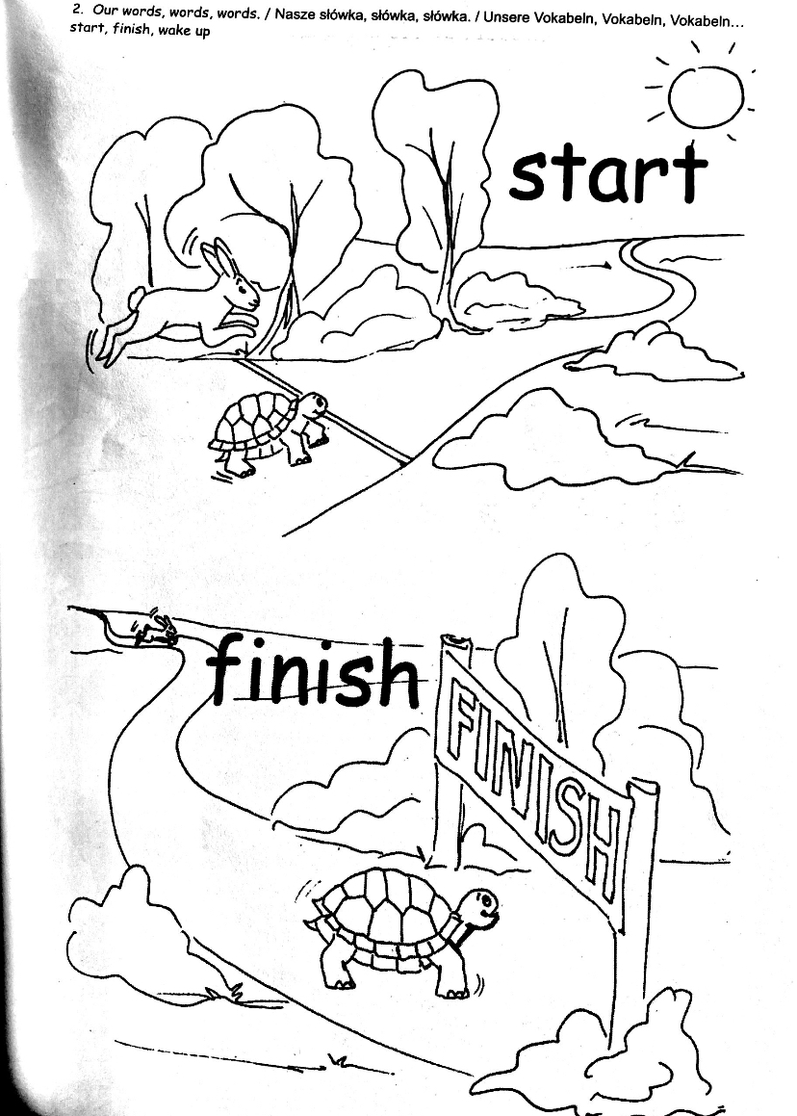
Następnie uprzejmie proszę o przesłuchanie i obejrzenie piosenki „One Little finger” https://www.youtube.com/watch?v=eBVqcTEC3zQ którą zaśpiewam wspólnie z dziećmi na kolejnych zajęciach w filmiku na YouTube. Załączam dla Państwa tekst wraz z tłumaczeniem:

One little finger, one little finger, one little finger. (jeden mały paluszek)
Tap tap tap. (stuk stuk stuk)
Point your finger up. (skieruj palec w górę)
Point your finger down. (skieruj palec w dół)
Put it on your head. Head! (dotknij nim główę)

One little finger, one little finger, one little finger.
Tap tap tap.
Point your finger up.
Point your finger down.
Put it on your nose. Nose! (dotknij nim nos)

One little finger, one little finger, one little finger.
Tap tap tap.
Point your finger up.
Point your finger down.
Put it on your chin. Chin! (dotknij nim podbródek)

One little finger, one little finger, one little finger.
Tap tap tap.
Point your finger up.
Point your finger down.
Put it on your arm. Arm! (dotknij nim ramię)

One little finger, one little finger, one little finger.
Tap tap tap.
Point your finger up.
Point your finger down.
Put it on your leg. Leg! (dotknij nim nogi)

One little finger, one little finger, one little finger.
Tap tap tap.
Point your finger up.
Point your finger down.
Put it on your foot. Foot! (dotknij nim stopę)
Put it on your leg. Leg!
Put it on your arm. Arm!
Put it on your chin. Chin!
Put it on your nose. Nose!
Put it on your head. Head!
Now let's wave goodbye. Goodbye! (Pomachajmy na do widzenia)

Have a nice day

